УПРАВЛЕНИЕ ГРАЖДАНСКОЙ ЗАЩИТЫ

АМУРСКОГО МУНИЦИПАЛЬНОГО РАЙОНА

ОТДЕЛ НАДЗОРНОЙ ДЕЯТЕЛЬНОСТИ И ПРОФИЛАКТИЧЕСКОЙ РАБОТЫ ПО Г.АМУРСК И АМУРСКОМУ МУНИЦИПАЛЬНОМУ РАЙОНУ УПРАВЛЕНИЯ НАДЗОРНОЙ ДЕЯТЕЛЬНОСТИ И ПРОФИЛАКТИЧЕСКОЙ РАБОТЫ ГУ МЧС РОССИИ ПО ХАБАРОВСКОМУ КРАЮ





ЭКСПРЕСС-ИНФОРМАЦИЯ

Каждый житель (собственник, квартиросъемщик) должен знать, что ЗАПРЕЩЕНО:

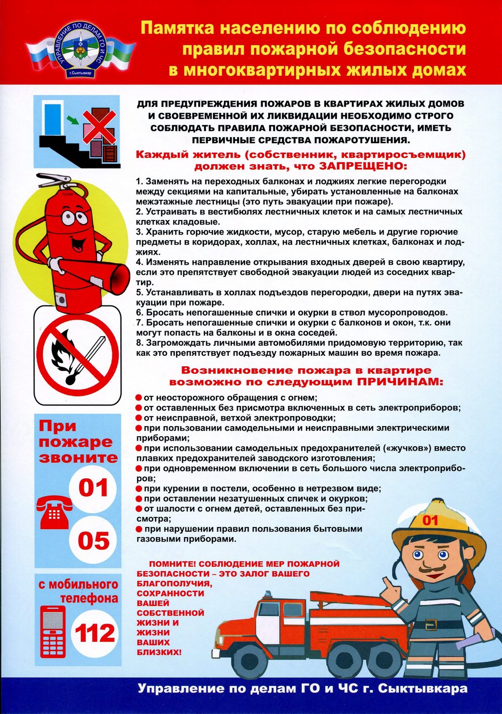

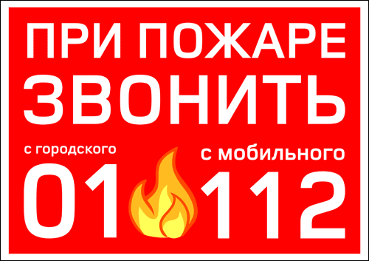

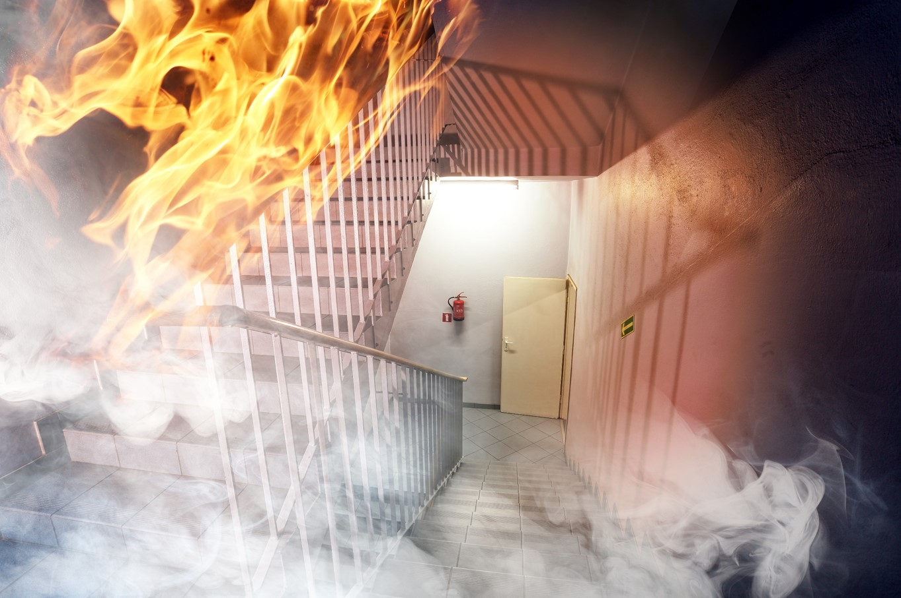

Единый номер вызова экстренных

оперативных служб

